Куда можно съехать в пределах Солнечной системы?

С.П. Билоус

Научный руководитель: А.С.Байгашев

Аннотация

Работа посвящена исследованию зоны обитаемости звездных систем, а конкретно Солнечной системы. Было смоделировано зонирование звездной системы, исходя из зависимости от радиуса и температуры Солнца. Таким образом, результаты численного моделирования указывают на наличие нескольких планет Солнечной системы, которые обладают подходящими условиями для существования жизни.

Введение

Исследование экзопланет и зон обитаемости звездных систем является важным вопросом современной физики, так как он играет ключевую роль в анализе факторов, влияющих на состояние планет, возможность существования на них жизни. Это поможет лучше понять процессы, происходящие на Земле, а также приблизиться к ответу на вопрос о существовании жизни вне Солнечной системы.

В рамках настоящей работы рассматривается зонирование Солнечной системы. Моделирование зон обитаемости различных звездных систем позволит оценить возможность существования подходящих условий для жизни на рассматриваемых планетах. Для этого используется зависимость границ зоны обитаемости от таких параметров звезды, как радиус и температура. Таким образом, целью работы является проектирование орбит планет системы на ее зоны. Для решения этой задачи необходимо рассчитать орбиты планет исходя из их эксцентриситета и большой полуоси, смоделировать зону обитаемости звездной системы по радиусу и температуре Солнца.

Постановка задачи

Задачей этого исследования является отображение зоны обитаемости Солнечной системы. Из этого следует, что для создания такой модели требуется определить внешнюю и внутреннюю границы изучаемой зоны звездной системы. Оценка этих показателей производится нами исходя из следующих формул:

rinner $=\sqrt{\frac{L}{Sinner}}$, router $=\sqrt{\frac{L}{Souter}}$,

где rinner, router - радиусы внутренней и внешней границ зоны обитаемости, L - светимость звезды, Sinner и Souter - поток излучения на внутренней и внешней границе соответственно, изменения которых выражаются из следующих формул:

$L=4πR{{}^{2}σT{}^{4}}^{}$,

Sinner = 4.190 × ${10}^{-8}T^{2}$ − 2.139 × ${{10}^{-4}T}^{}$ + 1.268,

Souter = 6.190 × ${10}^{-9}T^{2}$ − 1.319 × ${{10}^{-5}T}^{}$ + 0.234,

Где T - эффективная температура фотосферы звезды, R - радиус звезды,

а $σ$- постоянная Стефана-Больцмана.

Начальные условия и параметры

Для решения поставленной задачи необходимо определить следующие начальные условия: радиус Солнца в метрах и его температуру, большую полуось и эксцентриситеты орбит планет. Все расстояния были переведены в метры, а температура в Кельвины, с целью соответствия размерности вышеприведенных формул.

Данные о планетах были взяты с сайта ГАИШ МГУ:

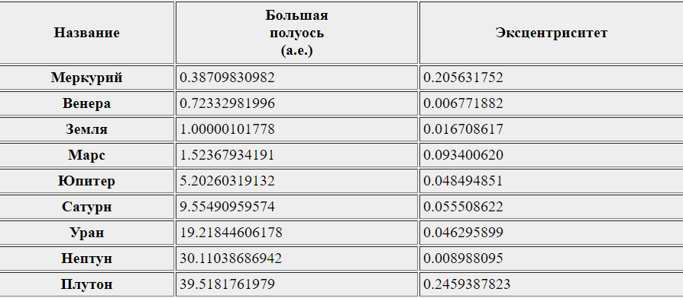

С целью упрощения рассмотрения примем, что Солнечная система является консервативной, на ее планеты не действуют внешние силы, заставляющие их мигрировать и менять свои орбиты.

Результаты моделирования

*В этом разделе необходимо кратко изложить основные результаты выполненной работы, привести один-два рисунка, графика или таблицы, их иллюстрирующие. Нужно качественно описать результаты (к чему они приводят, чем различные решения поставленной задачи отличаются друг от друга и т.д.).*

В результате численного моделирования были получены следующие результаты: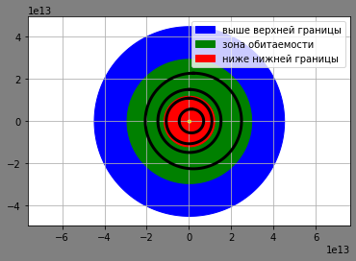

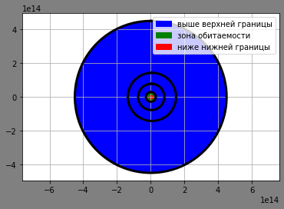

На приведенных графиках отображены траектории движения планет Солнечной системы и границы ее зоны обитаемости. Они показывают, что большинство планет земной группы, за исключением Меркурия, находятся в зоне обитаемости, либо близко к ней. Также заметим, что все планеты-гиганты лежат далеко за пределами этой зоны. Как видно из графика, решение приводит к тому, что исходя из температурных условий жизнь может быть возможна не только на Земле,но и на Марсе. Помимо этого можно предположить,что во время эволюции Солнечной системы Венера тоже могла находиться в зоне обитаемости. в то время как для других начальных условий…

Заключение и перспективы

*Тут нужно описать результат выполнения работы в соответствие с поставленными целями и задачами, упомянуть значимость и перспективы дальнейшего развития исследования.*

Шаблон:

Проведенное исследование показало, что условиям, подходящим для жизненных процессов, соответствует несколько планет Солнечной системы, а именно Земля и Марс, также к ним оказалась близка Венера. В то же время, жизнь в какой-либо форме существует лишь на Земле, тем не менее, соединения, указывающие на возможность присутствия жизни, были найдены на Венере и Марсе. Таким образом, решение задачи указывает на возможную пригодность Марса и Венеры для жизни.

Дальнейшим развитием этой работы может стать анализ зоны обитаемости других звезд и экзопланет, а также поиск зависимостей ...